ЛЬВІВСЬКИЙ НАЦІОНАЛЬНИЙ УНІВЕРСИТЕТ імені ІВАНА ФРАНКА

Факультет прикладної математики та інформатики

Теорiя ймовiрностi та математична статистика

# Iндивiдуальне завдання №3

*Виконав:*

Студент групи ПМі-21

Процьків Назарій

*Викладач:*

Пелюшкевич Ольга

Володимирівна

2023

Постановка задачі

Варіант 17

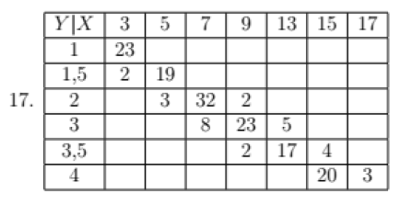

“Короткі” теоретичні відомості

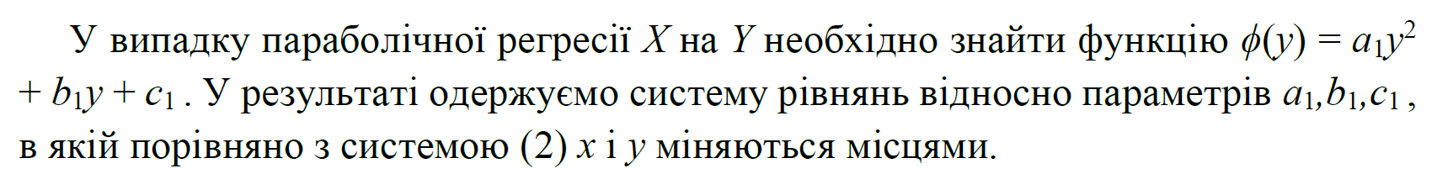

Програмна реалізація

Я реалізував третю індивідальну роботу з математичної статистики використовуючи мову програмування Python в середовищі PyCharm. З бібліотек використав MatplotLib для зручної побудови графіків.

**Варіант 17**

При запуску програми користувача зустрічає ось таке неймовірне віконце:

У текстовому полі «Введіть матрицю» можна, як не дивно, ввести матрицю. Її можна задати у трьох форматах:

1. Простою матрицею (в рядку числа через кому з пробілом)

1. Нічого не задаючи (за замовчуванням дані будуть взяті з файлу, який містить матрицю мого варіанту.

1. Назвою файлу у форматі «varX.txt», де X є [1; 22]

З цього випливає, що, фактично, моя програма може обробляти всі чотири закони задані у навчальному pdf-файлі, тому і не є прив’язаною тільки до мого варіанту.

Невеликий скріншот вхідних файлів всіх варіантів:

Після зчитування даних з файлу можна вибрати будь-яку з чотирьох кореляцій у правому верхньому фреймі.

З графіку, який у мене вийшов для мого варіанту, я зробив висновок, що мені випала саме коренева кореляція. Тому якби на моєму місці був користувач, він би вибрав кореневу кореляцію, натиснув кнопку «Calculate», щоб провести всі обчислення і тоді вже кнопку «Показати графік».

При натисканні кнопки «Calculate» виконуються всі кроки, які були задані у PDF-файлі.

1. Обчислюються умовні середні (їх виведено у фрейм з назвою Yi)
2. Складається система рівнянь, розв’язується методом Крамера (неважливо чи у системі два рівняння чи три), і знаходяться невідомі параметри вибраної функції регресії.

Система та невідомі параметри виводяться у фрейм з назвою «Система рівнянь»

1. У фреймі з назвою «Функція» виводиться рівняння кривої регресії з конкретною знайденою в попередньому пункті функцією регресії.
2. Дисперсія та сума квадратів відхилень δ2 умовних середніх від значень функції регресії виведено у фрейм де міститься «sigma» та «delta».

При натисненні кнопки «Показати графік» виводиться відразу два графіки: перший показує поле кореляції, тобто наносить точки *Mi*(*xi*;*yxi*), *i* = 1*,…,k* , на координатну площину, а другий будує графік по рівнянню кривої регресії і бере значно більше точок для плавності.

Якщо раптом користувач обрав іншу кореляцію, то графіки б не збігались зовсім і він би зрозумів, що треба вибрати щось інше.

Наприклад, якщо б вибрав показникову кореляцію:

Отримані результати

Всі отримані результати можна побачити на двох скріншотах нижче:

Висновок (детальний)

Під час виконання цього індивідуального завдання номер три, я застосував знання здобуті під час читання PDF-файлу. Написав ще кращий, ніж був інтерфейс користувача, прописав три види вводу матриці, деякі функції скопіював з попередньої лабораторної роботи.

Написав такі функції для цієї програми:

1. sum_ – сума елементів.
2. lin_space(start, end, steps) – розбиває інтервал [start, end] на

steps + 1 рівновіддалених точок.

1. get_x_i(matrix) – повертає масив х-ів заданої матриці.
2. get_y_i(matrix) – повертає масив y-ів заданої таблиці.
3. get_n_i(matrix) – повертає масив n1-nk заданої таблиці.
4. get_m_i(matrix) – повертає масив m1-mk заданої таблиці.
5. get_cond_avg(matrix) – повертає масив умовних середніх Yx по заданій матриці.
6. kramer_method – розв’язує систему рівнянь з двома рівняннями.
7. kramer_method_3 – розв’язує систему рівнянь з трьома рівняннями.
8. f_parabola, f_sqrt, f_hyper, f_pow – повертають значення параболічної, кореневої, гіперболічної та показникової кореляцій відповідно.
9. solve_parabola_law, solve_hyper_law, solve_sqrt_law, solve_pow_law – обчислюють значення всіх сум, які є множниками для невідомих параметрів відповідних кореляцій – параболічної, гіперболічної, кореневої, показникової.
10. get_sigma – повертає дисперсію для заданої функції кореляції;
11. get_delta – повертає суму квадратів відхилень для заданої функції кореляції.
12. print_system – виводить систему рівнянь.
13. read_from_file – читає з файлу матрицю.
14. parse_from_text_box – читає матрицю з текстового поля інтерфейсу.

Використав такі бібліотечні функції для цієї програми:

1. plt.plot – для графіків.
2. math.sqrt – для квадратного кореня з числа.
3. len – для довжини масиву.
4. min, max – мінімальне на максимальне значення в масиві.
5. math.log10 – повертає десятковий логарифм переданого числа.
6. Бібліотека Tkinter для неймовірного GUI.